Adı – Soyadı  ……………………………………………….……  Sınıf-Nu.  ……………………………………………….…… | ………………… ORTAOKULU  Eğitim – Öğretim Yılı I. Dönem  Sosyal Bilgiler Dersi 7. Sınıf II. Değerlendirme | …../01/2022
Açıklama; Aşağıda size Sosyal Bilgiler dersi ile ilgili 20 çoktan seçmeli soru verilmiştir. Her sorunun yalnızca bir doğru cevabı bulunmaktadır. Soruların doğru cevabını CEVAP KÂĞIDI’NA işaretlemeniz yeterlidir. Her soru 5 puan olup toplam 100 tam puan yapmaktadır. Sınav süresi 35 dakikadır. Başarılar Dilerim…

- İyi bir dinleyiciyle ilgili
I. Dikkatini konuşmacıya verir.
II. Son sözü söylemek için çaba gösterir.
III. Konuşmacıyla göz göze gelmemeye dikkat eder.
yargılarından hangileri doğrudur?
- Yalnız I
- I ve II
- II ve III
- I, II ve III

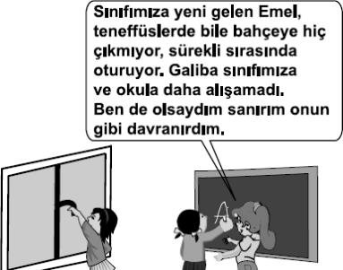
- Emel’in durumunu gözlemleyerek düşüncelerini dile getiren Ece, aşağıda verilen olumlu iletişim kurallarından hangisini uygulamıştır?
- Sabırlı olma
- Empati kurma
- Göz temasında bulunma
- Kendini doğru ifade etme

- XXI. yüzyılda hayatımızın her alanına giren bilgisayarlar çift yönlü bir iletişim sağlayarak televizyonun yerini almıştır. İnsanlar internet sayesinde dünyanın dört bir yanıyla iletişim kurmaya başlamışlardır. Buna karşılık, insanların kitle iletişim araçlarına aşırı bağlanması, iletişim kopukluğu ve kültürel yozlaşma gibi sorunlara da yol açmaktadır.
Bu parçaya dayanarak kitle iletişim araçlarıyla ilgili aşağıdakilerden hangisine ulaşılabilir?
- Olumsuz yönlerinin de olduğuna
- Sadece tek yönlü iletişim sağladığına
- Sınırsız bir şekilde yararlanılması gerektiğine
- Yüz yüze ilişkileri artırdığına

- Bir televizyon kanalı, üç gün önce haberlerde yayımladığı bir haberin yanlış bilgi içerdiğini, bugünkü programında tekzip yayını ile izleyicilere duyurdu.
Bu tekzip yayını, aşağıdakilerden hangisinin ihlali üzerine yapılmış olabilir?
- Özel hayatın gizliliğinin
- Doğru bilgi alma hakkının
- Kitle iletişim özgürlüğünün
- Düşünceyi açıklama özgürlüğünün

- -Ferman ve beratlara padişahın tuğrasını çeker
-Devlete ait toprakların kayıtlarını tutar.
Yukarıda görevi tanımlanan divan üyesi aşağıdakilerden hangisidir?
A) Nişancı B) Kazasker
C) Şeyhü’l İslam D) Sadrazam

- “ Tarih boyunca İstanbul, önemli kara ve deniz ticaret yolları üzerinde bulunuyordu.”
Verilen bu bilgi doğrultusunda, İstanbul’un fethi Osmanlı Devleti’ne daha çok hangi alanda katkı sağlamıştır?
A) İdari B) Ekonomik
C) Siyasi D) Askerî
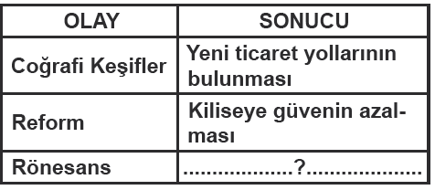

- Yukarıdaki tabloda 15 ve 19. yüzyıllar arasında Avrupa’da yaşanan gelişmelere ait olay ve sonuçları eşleştirilerek verilmiştir. Verilen eşleştirme tablosunda (?) ile belirtilen yere, aşağıdakilerden hangisi yazılmalıdır?
- Milliyetçilik hareketlerinin başlaması
- İşçi sınıfının ortaya çıkması
- Gözlem ve deneye dayalı bilginin önem kazanması
- Kol gücünün yerini makine gücünün alması

- 15 ve 17. yüzyıl boyunca Avrupa’da görülen reform hareketleri, öncelikle hangi alanda değişikliğe yol açmıştır?
- Din
- Sanat
- Ticaret
- Yönetim

- Yeni Çağ’da Avrupa’da,
• Kağıt ve matbaanın kullanımının yaygınlaşması
• Eğitimin, kilisenin etkisinden kurtarılması
• Gemicilik sanatının ilerlemesi
gibi faktörlerin, aşağıdakilerden hangisinin ortaya çıkmasında etkisi yoktur?
- Yeni imparatorlukların kurulmasına
- Laik bir eğitim sisteminin oluşmasına
- Bilim, kültür ve düşünce hayatının gelişmesine
- Okyanuslara dayanıklı ulaşım ve taşıma araçlarının yapılmasına

- Coğrafi Keşifler sonucunda Baharat ve İpek Yolları önemini yitirdi. Bu durum Osmanlıları daha çok hangi alanda olumsuz etkilemiştir?
- Dinî
- Sanatsal
- Kültürel
- Ekonomik

- Osmanlı Devleti’nde yapılan ıslahat hareketleri sonucunda;
I. Matbaa kuruldu,
II. Ziraat Bankası açıldı,
III. Posta teşkilatı kuruldu.
Bu ıslahatlar, aşağıdaki alanların hangisinde değişim yaşandığına kanıt olamaz?
A) Askerlik
B) Ekonomi
C) Kültür
D) Haberleşme

- Lale Devrinde, Osmanlı Devleti’nin Viyana, Paris ve Londra gibi başkentlere ilk kez elçi göndermesinin gerekçesi aşağıdakilerden hangisidir?
- Batı’dan borç para alabilmek
- Avrupa ülkeleri ile iyi ilişkiler kurmak
- Avusturya ile yapılan savaşlara son vermek
- Avrupa’daki gelişmeleri yakından izlemek

- II. Mahmut Dönemi’nde Divanıhümayun’un kaldırılarak bakanlıkların kurulması hangi alanda değişiklik yaşandığını gösterir?
- Hukuk
- Yönetim
- Ekonomi
- Din

- Aşağıdakilerden hangisi II. Mahmut dönemi ıslahatlardan biri değildir?
- İlk nüfus sayımının yapılması
- Ziraat Bankasının kurulması
- İlköğretimin zorunlu olması
- İlk resmi gazete olan Takvim-i Vekayi’nin çıkarılması

- Şirketi Hayriye Osmanlı devletinde hangi alanda kurulan bir kurumdur?
- Ulaşım
- Askeri
- Tarım
- Sanayi

- 19. yüzyılda Osmanlı topraklarından geçen seyyah Sanz, gördüklerini şu şekilde anlatmıştır: “... Adalet ve hukuk yoluyla toplum düzenini sağlayan Türkler, Hristiyan ve Müslüman farkı gözetmeksizin adaleti herkese eşit olarak tatbik ederler. Belli başlı kadıların masalarında İncil ve Tevrat birlikte bulunur. Hristiyanları İncil, Yahudileri Tevrat üzerine yemin ettirirler...”
(Sanz, Türkiye’nin Dört Yılı, sf: 93)
Seyyah Sanz’ın anlatımından hareketle, Osmanlı toplum yaşamı ile ilgili olarak aşağıdakilerden hangisi söylenemez?
- Farklı inanç ve kültürler bir arada yaşamıştır.
- Osmanlı toplumu Türklerden oluşmuştur.
- Adalet ve hoşgörü anlayışı gelişmiştir.
- İnanç hürriyeti sağlanmıştır.

- “ ... İzmir’i, İstanbul’u, Suriye’yi, Lübnan’ı gezin; manastırlara, Hristiyan misafirhanelerine, mabetlere, erkekler ve kadınlar tarafından yönetilen hastane veya din okullarına girin ve içlerinden birinin imparatorluğa karşı saygı duyup duymadığını sorun. Hepsi birden, imparatorlukta uygulanan tarafsızlığı ve Sultan’ın adını takdis edeceklerdir...”
(Lemartine; Aşiretten Devlete; sf:20)
Parçada verilen bilgiden, aşağıdakilerden hangisine ulaşılamaz?
- Osmanlı halkının Hristiyanlardan oluştuğuna
- Ülkede adil bir yönetimin uygulandığına
- Farklılıklara saygı gösterildiğine
- Padişaha saygı duyulduğuna

- Osmanlı Devleti’nden kalan bazı yapıların günümüzde de kullanılıyor olmasını aşağıdakilerden hangisiyle açıklayabiliriz?
- Yenileşme çabalarına önem verilmesiyle
- Yerli malı kullanımının teşvik edilmesiyle
- Türk mimari eserlerinin sağlam ve kullanışlı olmalarıyla
- Osmanlı mimarisinde kullanılan süslemelerin canlılığıyla

- 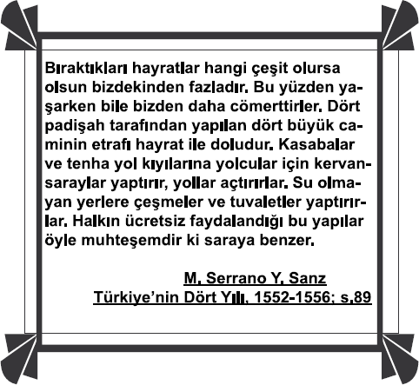
Seyyah Sanz’ın, Osmanlı ile ilgili bu anlatımından Türk kültürüne ait aşağıdaki unsurlardan hangisi çıkarılabilir?
- İyilikseverlik
- Adaletlilik
- Mütevazılık
- Eşitlik

- Aşağıdakilerden hangisi Avrupalıların Coğrafi Keşifleri başlatmalarının dini sebeplerinden biridir?
- Coğrafya bilgisinin artması
- Gemi yapım tekniklerinde ilerlemeleri
- Yeni ticaret yolu aramak istemeleri
- Hristiyanlığı yaymak istemeleri

